МИНИСТЕРСТВО СЕЛЬСКОГО ХОЗЯЙСТВА РОССИЙСКОЙ ФЕДЕРАЦИИ
__________________________________________________________________________
ИНФОРМАЦИОННЫЙ ЛИСТ
филиала ФГБУ «РОССЕЛЬХОЗЦЕНТР» по Волгоградской области
№ 15 от 12 мая 2023 г.

Нутовая муха .

Уважаемые сельхозтоваропроизводители!

На ранних посевах нута в Суровикинском районе отмечен лёт и появление личинок нутового минёра. Вредитель ежегодно отмечается на нуте, но серьёзную опасность может представлять при высокой численности в условиях жаркой, сухой погоды. Самки минёра откладывают яйца в листья, в которых отродившиеся личинки питаются и прокладывают внутри листа узкие полости – мины (фото 2). Сильно повреждённые листья желтеют и усыхают, что ведет к уменьшению количества завязей на растении и задерживает вызревание бобов.
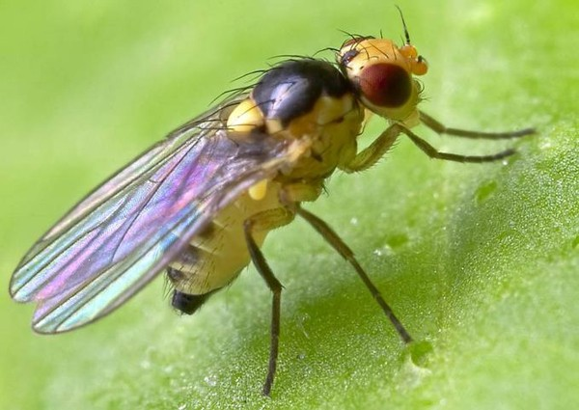Фото 1. Нутовый минёр
Рекомендуется проводить постоянный мониторинг посевов нута и при необходимости обработать посевы инсектицидами, предпочтение желательно отдавать наземному способу.
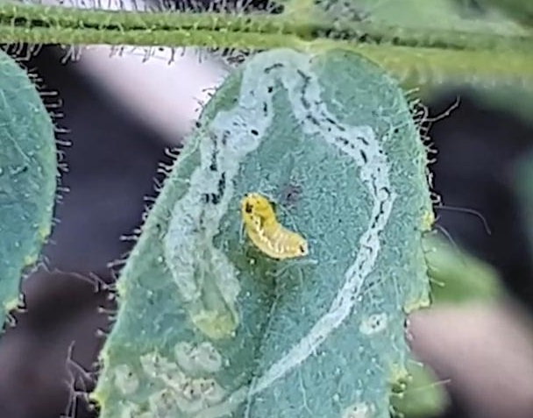Фото 2. Личинка нутового минера
Защитные мероприятия инсектицидами проводить согласно Государственного каталога пестицидов и агрохимикатов, разрешенных к применению на территории Российской Федерации в 2023 году.
Обязательно заранее оповещать пасечников о планируемых обработках!
Филиал ФГБУ «Россельхозцентр» по Волгоградской области оказывает консультационные услуги сельхозтоваропроизводителям в области защиты растений. По всем интересующим вопросам обращаться в районные отделы филиала или в областной отдел защиты растений по тел. 8-995-428-20-29.

